Technik robót wykończeniowych w budownictwie
- rekrutacja
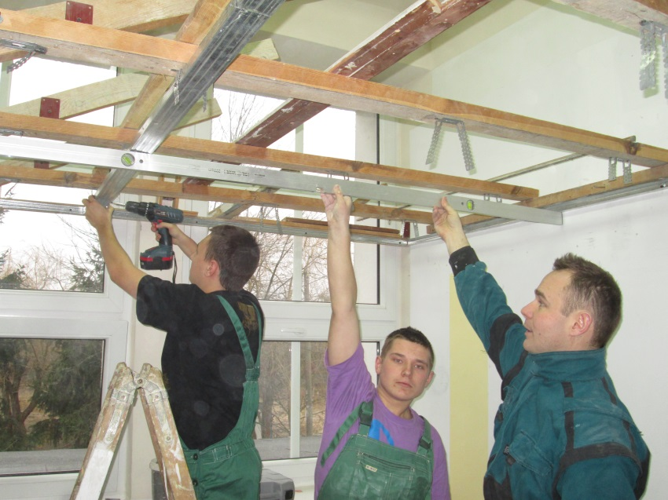
Technik robót wykończeniowych w budownictwie: 311219
Technik robót wykończeniowych w budownictwie to NOWOŚĆ na poziomie technika. Jest to zawód szerokoprofilowy. Będziesz mógł prowadzi prace związane z wykańczaniem budynków, np.: montaż suchej zabudowy, malarskie, tapeciarskie, okładzinowe oraz organizować, kontrolować i koordynować robotami wykończeniowymi na budowie.
Absolwent szkoły kształcącej w zawodzie technik robót wykończeniowych w budownictwie będzie przygotowany do wykonywania następujących zadań zawodowych:
1) wykonywania robót montażowych, okładzinowych i wykończeniowych;
2) organizowania i kontrolowania robót związanych z zagospodarowaniem terenu budowy;
3) montażu, użytkowania i demontażu rusztowań stosowanych podczas wykonywania robót wykończeniowych;
4) koordynowania prac związanych z wykonywaniem budowlanych robót wykończeniowych;
5) organizowania i kontrolowania robót wykończeniowych prowadzonych w obiektach
budowlanych;
6) sporządzania kosztorysów na roboty wykończeniowe w budownictwie.
Kształcenie trwa 4 lata. Absolwent uzyskuje dyplom potwierdzający kwalifikacje:
BD.04. Wykonywanie robót montażowych, okładzinowych i wykończeniowych;
BD.21. Organizacja, kontrola i sporządzanie kosztorysów robót budowlanych;
oraz wykształcenie średnie.
Teoretyczne i praktyczne zajęcia zawodowe realizowane będą w doskonale wyposażonych pracowniach szkolnych. Uczniowie odbędą 4-tygodniowe praktyki zawodowe w firmach budowlanych na terenie Sandomierza i okolic.

